FACULTAD DE INGENIERIA
CARRERA DE ING. EN INFORMATICA
PROGRAMACION ORIENTADOS A OBJETOS I

CAPÍTULO III

Objetos y constructores

- COMPETENCIA DEL PERFIL DE SALIDA A SER DESARROLLADA:
Conceptos para poder trabajar con objetos y constructores, get and set.
- CAPACIDADES A SER DESARROLLADAS EN LA UNIDAD TEMÁTICA
Manejar los conceptos básicos de los siguientes puntos: Variables, objetos y constructores.

- CONTENIDOS

Sobrecarga de métodos
Métodos establecer y obtener
Objetos
Constructores
Constructores predeterminados y sin argumentos
Variables de instancia

- INTRODUCCIÓN
Explicación realizada en clase.

- MOMENTO DE LECTURA COMPRENSIVA
Realizar nuevamente la lectura de la presentación subida en e-class semana 4, introducción a orientados a objetos.
- ACTIVIDADES DE AUTOEVALUACIÓN
- Refuerza los conceptos leídos en esta lección y luego contesta las siguientes preguntas:
Refuerzo sobre variables, y objetos.

- Si ya tienes claro los conceptos, este es el momento justo para resolver los ejercicios que se encuentran al final del capítulo (del texto base) y desarrollarlos.
Crear un proyecto que se llama Ejercicio4, luego en el package que se creo crear otra clase llamada Coche que representará un coche. Esta clase tendrá algunas variables de instancia, un constructor, un constructor predeterminado, métodos set y get, y también un método sobrecargado para mostrar información del coche.
Requisitos del Ejercicio
- Variables de instancia:

marca (String): la marca del coche. modelo (String): el modelo del coche. año (int): el año de fabricación del coche.
- Constructores:

Un constructor predeterminado (sin argumentos) que establezca valores por defecto:
Marca: "Desconocida".
Modelo: "Desconocido".
Año: 2000.
Un constructor que tome como parámetros marca, modelo y año para inicializar el objeto con valores específicos.

- Métodos set y get:
Crear métodos set y get para las variables de instancia (marca, modelo, año).

- Sobrecarga de métodos:

Un método mostrarInfo() que muestre la información completa del coche (marca, modelo y año).
Sobrecargar el método mostrarInfo() para que pueda mostrar solo la marca del coche.
- Crear un objeto:

Crear un objeto de la clase Coche usando el constructor sin argumentos.
Crear otro objeto de la clase Coche usando el constructor con parámetros.
Mostrar la información de ambos objetos usando los métodos mostrarInfo().

  - ACTIVIDADES DE EVALUACIÓN DE PROCESO.
Indicaciones:
  - Es necesario que posterior a la lectura de los materiales propuestos y realización de las actividades de autoevaluación, dediques tiempo a la producción de la siguiente tarea evaluativa.
  - La fecha de entrega límite es el 7/9/2026, 23:59 hs.
  - El desarrollo del mismo debe ser en archivo PDF.
  - El archivo del trabajo realizado lo debes subir en el módulo “Mi Aula” del E-class ✔ Esta actividad evaluativa tiene una asignación total 4 puntos

  - CRITERIOS E INDICADORES DE EVALUACIÓN
Respetando los puntos mencionados en la categoría B.
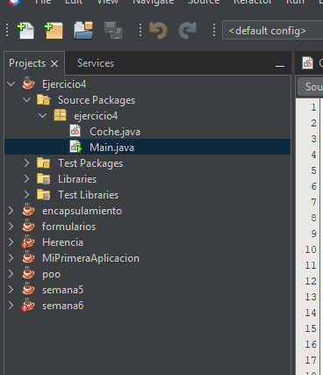

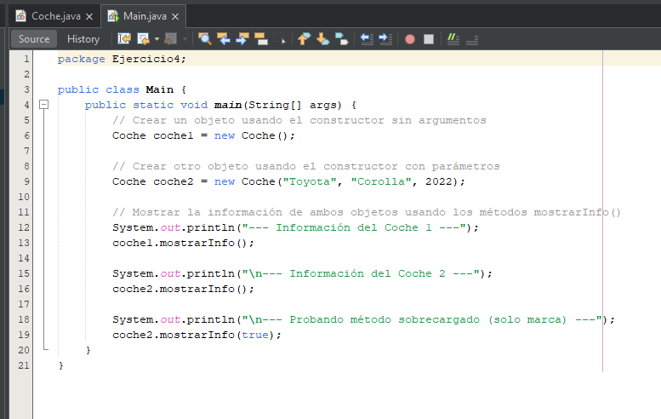
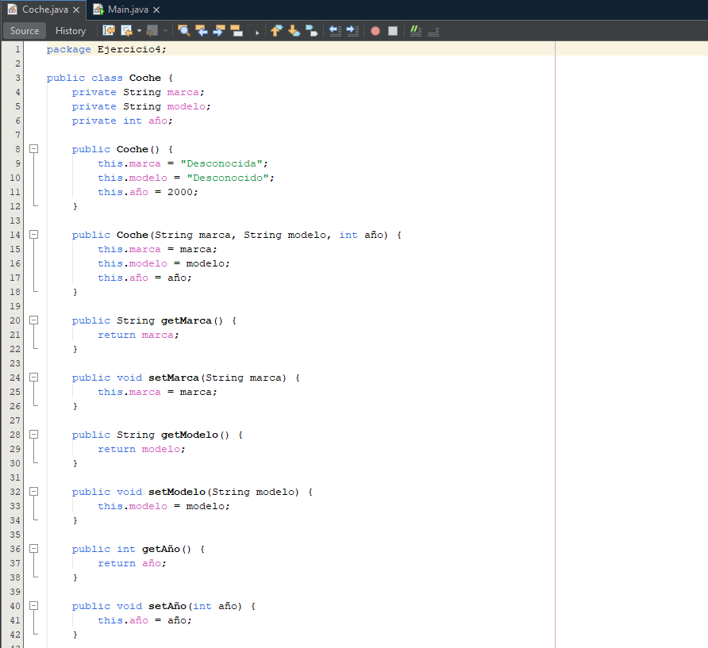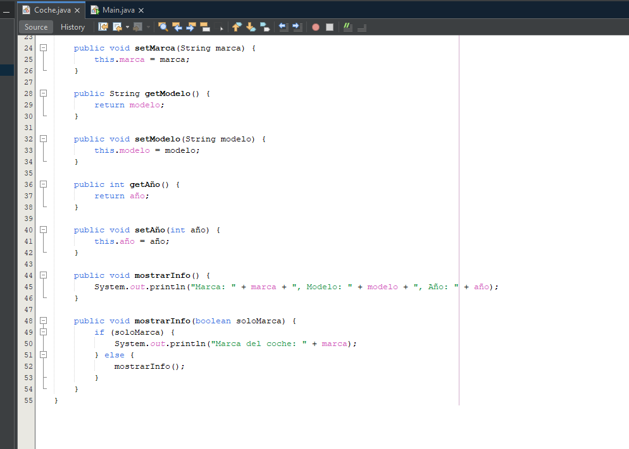
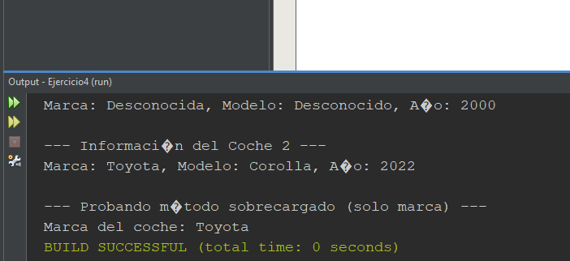

Código main
package Ejercicio4;

public class Main {
public static void main(String[] args) {
// Crear un objeto usando el constructor sin argumentos
Coche coche1 = new Coche();

// Crear otro objeto usando el constructor con parámetros
Coche coche2 = new Coche("Toyota", "Corolla", 2022);

// Mostrar la información de ambos objetos usando los métodos mostrarInfo()
System.out.println("--- Información del Coche 1 ---");
coche1.mostrarInfo();

System.out.println("\n--- Información del Coche 2 ---");
coche2.mostrarInfo();

System.out.println("\n--- Probando método sobrecargado (solo marca) ---");
coche2.mostrarInfo(true);
}
}

Código coche
package Ejercicio4;

public class Coche {
private String marca;
private String modelo;
private int año;

public Coche() {
this.marca = "Desconocida";
this.modelo = "Desconocido";
this.año = 2000;
}

public Coche(String marca, String modelo, int año) {
this.marca = marca;
this.modelo = modelo;
this.año = año;
}

public String getMarca() {
return marca;
}

public void setMarca(String marca) {
this.marca = marca;
}

public String getModelo() {
return modelo;
}

public void setModelo(String modelo) {
this.modelo = modelo;
}

public int getAño() {
return año;
}

public void setAño(int año) {
this.año = año;
}

public void mostrarInfo() {
System.out.println("Marca: " + marca + ", Modelo: " + modelo + ", Año: " + año);
}

public void mostrarInfo(boolean soloMarca) {
if (soloMarca) {
System.out.println("Marca del coche: " + marca);
} else {
mostrarInfo();
}
}
}

